# 单位网厅单位账号注销流程

1. 登录单位账号

注：需要输入单位账号密码，或者选择用单位信用代码登录，不要用经办人账号登录。  
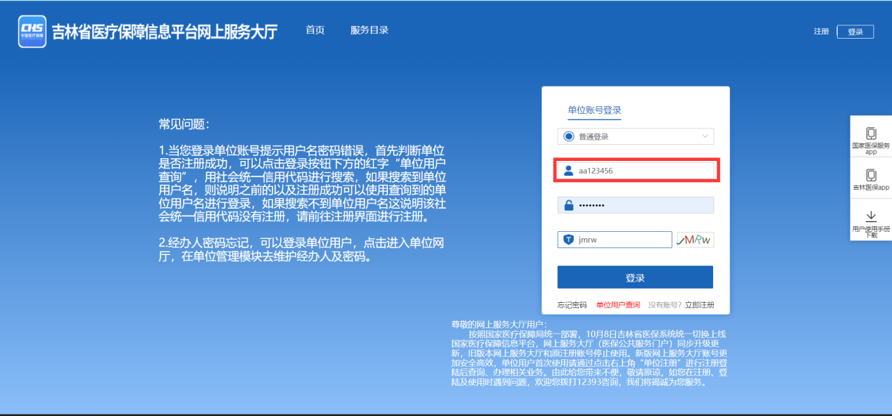

1. 进入单位网厅

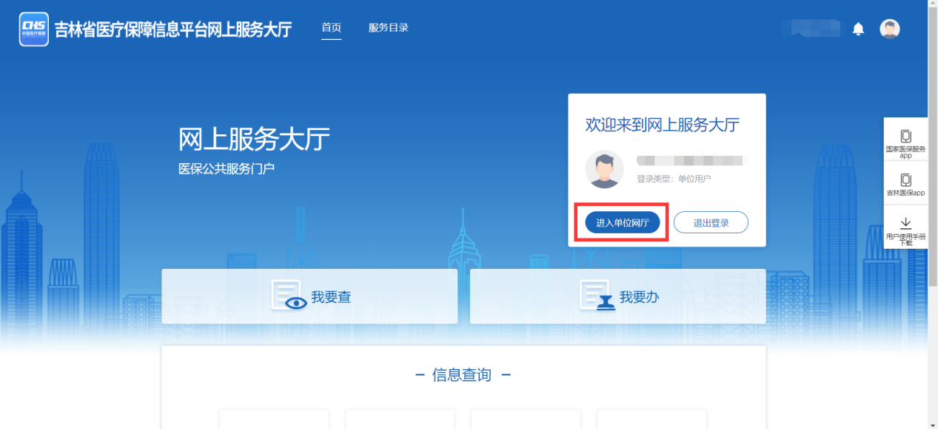

## 单机单位管理

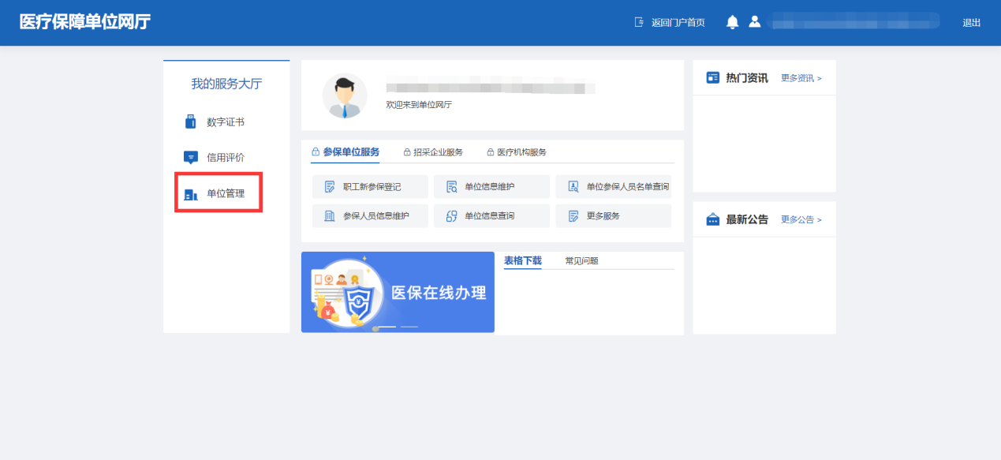

## 单位账号注销

